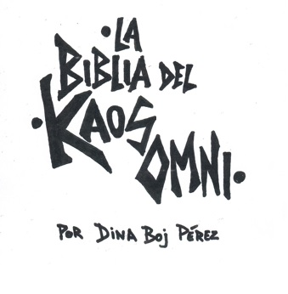

“No importa si no crees en un Dios, si ese Dios cree en ti”.

Yo misma, Año 2000.

Tras años de introspección profunda y búsqueda espiritual por fin tengo el valor y la capacidad para afrontar mi destino. Mi nombre es Dina, y si estás leyendo esto seguramente te estés planteando formar parte de nuestra comunidad lo ke significa ke puedo llamarte Hermanx.

Antes de ke prosigas la lectura de este grimorio, he de pedirte dos cosas:
En primer lugar, ke abras tu mente a lo desconocido y no juzgues esta nuestra fe desde la frívola arrogancia o la burla del ignorante, sino desde el silencio, el análisis y la reflexión (escéptica o no) del buen aprendiz.
Y segundo, ke para la comprensión de mis palabras abras también tu corazón, ya ke mi convicción es tal ke no busco el debate de opiniones ni la confrontación con las masas, sino más bien lo contrario, pretendo simplemente exponer mis creencias y, tal vez, encontrar la complicidad de unxs pocxs.
Si después de estas aclaraciones decides dejar de leer, no pasa nada, si tus creencias son ya fijas, me parece la opción más respetuosa por tu parte. Como se suele decir, “no se puede llenar un cuenco ke ya está lleno”.

En cambio, si decidiste continuar… Si ves ke tus creencias escapan a los anticuados dogmas de las grandes religiones. Si al mirar en tu interior notas un vacío difícil de llenar con la mitología incompleta de sus “textos sagrados”. Si te parecen evidentes las mentiras de sus sacerdotes y de los corruptos líderes de sus iglesias multimillonarias. Si en esta era tan tecnológica y deshumanizada quieres tomar el camino de la espiritualidad sin manipulación, de una manera libre e íntima y totalmente personalizada. Si hace tiempo tu alma resuena en ecos de soledad existencial y busca una comunidad de conciencias afines... Adelante.

Solamente vengo a mostrarte los nueve pilares ke sostienen mis creencias religiosas y donde tu mismx podrás edificar el majestuoso palacio de tu fe. Tú decides cómo construirlo, yo puedo guiarte/acompañarte en esa tarea pero las herramientas básicamente son: El auto-conocimiento, la reflexión, el estudio científico/filosófico/místico, la lógica y la mejora de tu propia capacidad intuitiva con tiempo y práctica...
Así pues, he decidido fundar una nueva religión y estos serán sus cimientos:

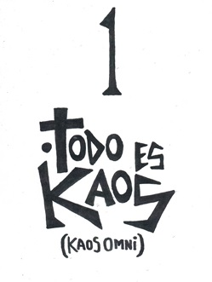

La primera máxima de nuestra hermandad es la adoración al kaos del universo y de nuestra vida en general, el llamado KAOS OMNI. Asumiendo la realidad ke vivimos como algo armónico y puro, no como algo desordenado imposible de comprender sino como algo hermoso ke debe ser aceptado y abrazado, ya ke pese a parecer injusto o retorcido a veces, se rige por leyes khármicas , ergo siempre busca una especie de “justicia divina” para estar en equilibrio cósmico.
Si alguien obra mal recibirá lo mismo ke le proyecta al universo, lo cual no significa ke eso vaya a complacernos. Ej: Si ayudamos a alguien y ese alguien se aprovecha de nosotros o nos hace mal directamente, dicha persona recibirá un castigo “personalizado” por ello, pese a ke nosotros la mayoría de veces no veamos ninguna consecuencia ya ke el resultado de sus acciones solo se proyectará sobre esa persona y esa “justicia divina” seguramente no nos afectará, por así decirlo ese no es “nuestro camino” o “nuestra prueba” así ke perdemos el tiempo odiando a nuestros enemigos o si esperamos ke un Dios supremo los castigue por nosotros, ya ke en lo ke debimos fijarnos es si hicimos bien en ayudar a esa persona por ejemplo, tal vez había señales para entrever sus intenciones y esa era “nuestra prueba” o puede ke simplemente fuéramos instrumento para formar “el camino” de otro en ese momento. En cualquier caso la realidad es la ke es y aunque no entendamos a simple vista sus entresijos el destino tiene sus propios propósitos. En resumen, adorar al KAOS OMNI es asumir la armonía del universo y de la vida pese a ke muchas veces nos produzca terribles adversidades o gran sufrimiento y la comprensión de su justicia escape a nuestro mortal entendimiento.
Como adalid de la hermandad quisiera aclarar ke con el tiempo y la práctica se pueden aprender a interpretar esos propósitos del destino, los llamados “susurros de Paymon”, los cuales exploraremos al final de este grimorio.

**Imagino ke os habréis fijado en el uso masivo ke hago de la letra “K”; no es una falta ortográfica casual, más bien es una evolución del lenguaje ke hice por decisión propia ya ke me parece muy práctica esa abreviatura y al mismo tiempo es la manera en ke me gusta expresar el reconocimiento constante del KAOS OMNI.



La segunda máxima de esta nuestra religión es la dualidad eterna del KAOS OMNI.
Es importante entender ke en el universo las cosas no son “blancas” o “negras”, el mundo ke nos rodea y las personas ke nos encontramos en la vida no se limitan a una etiqueta tan simplista como “bueno” o “malo”, la realidad es mucho más compleja y cambiante, está llena de matices y puntos de vista; aunque a veces esta dualidad puede parecernos confusa o contradictoria debemos tenerla muy presente para no estancarnos en el absolutismo y la comodidad de unas ideas fijas, ya ke si asumimos una verdad como algo estático nos privamos de la capacidad de moldearla y mejorarla, ergo dejamos de aprender.
Así como pueden cambiar las circunstancias de nuestro entorno o las mentes humanas también pueden cambiar las verdades, lo ke hoy es una realidad inamovible para ti puede no ser cierto mañana y lo ke para ti es un pensamiento totalmente necesario o una conclusión obvia según tus experiencias para otro individuo puede ke carezca de importancia y/o sentido, o ke ni siquiera exista.

Tras asumir la majestuosa armonía del KAOS OMNI y la dualidad eterna ke alberga dicho kaos, adquirimos una nueva perspectiva con una visión de la realidad mucho más moldeable y neutral donde todos los aspectos de nuestra vida se revelan cambiantes, todos los obstáculos en nuestro camino se muestran como pruebas de superación personal y mejora espiritual, y todas las verdades asumidas se vuelven ambiguas y de validez temporal, todas excepto una, la tercera máxima de esta nuestra religión:



“Si yo hablase lenguas humanas y angélicas, y no tengo amor, vengo a ser como metal que resuena, o címbalo que retiñe. Y si tuviese profecía, y entendiese todos los misterios y toda ciencia, y si tuviese toda la fe, de tal manera que trasladase los montes, y no tengo amor, nada soy. Y si repartiese todos mis bienes para dar de comer a los pobres, y si entregase mi cuerpo para ser quemado, y no tengo amor, de nada me sirve”
Corintios 13: 1-3

Para lxs miembrxs de La Hermandad el AMOR es como el aire, parece algo invisible pero es totalmente necesario para nuestra existencia.
Es la única verdad absoluta y universal, ya ke cualquier acto aparentemente desinteresado o altruista carece de sentido si se hace sin AMOR.
Cuando nos invaden pensamientos malvados o sentimientos dolorosos es muy importante reflexionar sobre ellos para encontrar su auténtica naturaleza, para poder deshacernos de ellos y encontrar la paz interior debemos arrancarlos de nuestra mente como si de una “mala hierba” se tratara, debemos encontrar “la raíz” de ese pensamiento/sentimiento y cuestionarnos si realmente nace del AMOR o si proviene de un subproducto del ego como pueden ser la envidia, la posesividad o la avaricia, entre otros.
Se ke a veces puede ser muy complicado amar a nuestros enemigos o incluso amar los malos momentos del pasado ya ke su recuerdo seguramente sea perturbador y/o traumático, pero más allá del dolor ke nos haya producido esa persona o ese suceso debemos analizarlo todo de la manera más práctica posible desde la neutralidad y la lógica; De ese modo podremos aprender de nuestros errores (en caso de ke los hubiere) y mejorar como persona, modificar nuestra conducta y evitar repeticiones indeseadas o simplemente dejar atrás el dolor y proseguir nuestro camino de manera psicológicamente sana, nutriéndonos de ese sufrimiento atroz para crecer y fortalecernos.

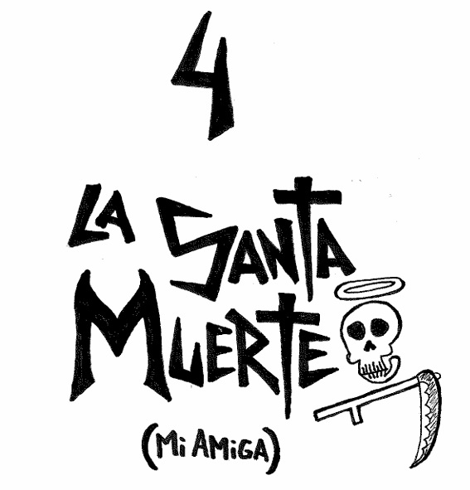

Ella es la única soberana legítima del inframundo y solo ella tiene el derecho de arrebatar una vida humana. “La niña”, “la santa”, “la Parca”, “la sin rostro”, “la flaca” o simplemente “la Muerte”; Tiene muchos nombres pero personalmente me gusta llamarla “mi amiga”.
En esta religión la Muerte es vista sin temor y sin pena, como una entidad protectora a la ke mostramos un grandísimo respeto ya ke no solo protege los cuerpos de los vivos si no también los espíritus de nuestros antepasados, un ángel ke nos cuida pacientemente durante toda nuestra vida y ke nos sigue cuidando una vez fallecemos. Así pues es común ke lxs miembrxs de la Hermandad le pongan velas, incienso u ofrendas a sus ídolos y se le dediquen ritos y/o peticiones a esta entidad a modo de asegurarse el favor de su protección en determinados momentos “peligrosos” de su vida.
Los funerales de La Hermandad son normalmente eventos alegres; Se come, se bebe y se suelen contar anécdotas y vivencias compartidas con el/la difuntx; Es habitual escuchar juntos la música ke solía gustarle a él/ella o realizar algún tipo de última voluntad extravagante ke le hubiera gustado contemplar; Si bien es cierto ke a veces en ausencia de un ser querido es imposible contener las lágrimas, la idea es totalmente la contraria, una despedida entre risas y recuerdos felices; Se suele llorar más por el arrepentimiento de lo ke no se hizo en vida ke por el dolor de la perdida en sí, así ke si hemos actuado bien en vida y el fallecimiento es por causas naturales la despedida debería ser una celebración donde partir entre vítores y personas queridas, no un lamento sufrido y triste.
Solo añadir ke está totalmente prohibido el uso de la magia negra (pactos con espíritus y maldiciones) o la nigromancia (profanación de tumbas) en esta Hermandad, ya ke si es de gran importancia el respeto hacia los humanos vivos es mucho más importante el respeto a las almas de los muertos, siendo el espiritismo únicamente permitido en estos dos casos: En primer lugar para purificar un lugar cargado de energía negativa y/o almas en pena, ya ke ello carece de malas intenciones. Y en segundo lugar para comunicarte con miembros de tu propia dinastía, ya ke al ser miembros de tu familia se sobreentiende ke te dan su permiso para comunicarte con ellos, siempre y cuando se haga con respeto y no se les pida nada ke vaya en contra de la tercera máxima (la intención SIEMPRE desde el AMOR desinteresado y NUNCA desde el ego o la maldad).

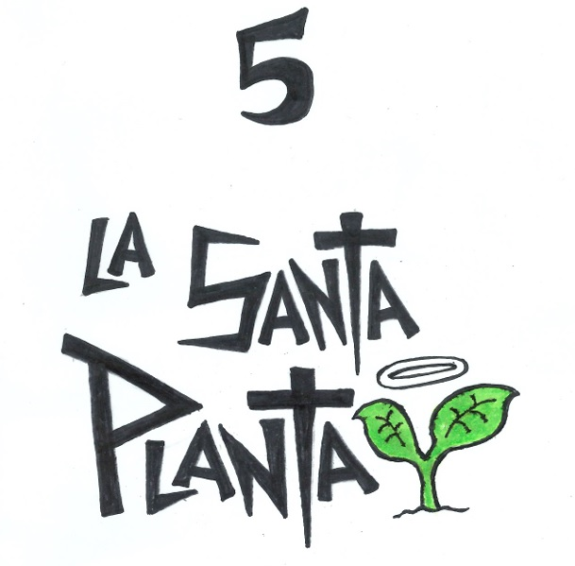

Las plantas son unas poderosas aliadas de la humanidad ke debemos respetar y cuidar, no meras herramientas de producción alimenticia; Ellas habitaban la Tierra desde mucho antes ke cualquiera de nuestras razas homínidas y dado ke son el único ser vivo del planeta capaz de sintetizar azúcares (fructosa y sacarosa) a partir de los minerales del subsuelo, son ellas la fuente de nutrientes para nuestro cerebro y quienes hicieron posible todo nuestro pensamiento racional.
No es casualidad ke en el génesis de la religión judeo-cristiana sea un “árbol” quien brinda el “fruto” del conocimiento a los primeros humanos, tenemos mucho ke agradecerle a nuestras vecinas las plantas; Sea por sus propiedades terapéuticas, por su explotación agrícola, por su capacidad para equilibrar el clima del planeta, para producir una atmósfera respirable o por sus muchas otras facultades beneficiosas; La cuestión es ke han sido unas compañeras clave en nuestro ascenso evolutivo y nuestra supervivencia como especie, sea cual sea el destino de la humanidad no se puede imaginar un futuro favorable si este no va de la mano de las plantas; Así ke pese a no haber problema en cultivarlas para su consumo, les debemos como mínimo un trato de respeto y cariño.
En nuestra Hermandad es frecuente la utilización de plantas medicinales para curar dolencias o enfermedades; El uso de la fitoterapia es muchas veces prioritario a la medicina convencional, anteponiendo los remedios tradicionales de origen natural a los artificiales fármacos y sus posibles contraindicaciones. Debo aclarar ke esto no significa ke se desprecie la ciencia médica en absoluto, el conocimiento siempre es bien recibido en esta religión, simplemente preferimos buscar remedios o “soluciones” lo más naturales posibles; Como se suele decir: “Si la naturaleza ya nos dio una buena solución al problema, ¿ke sentido tiene obviarla para buscar una solución peor?”

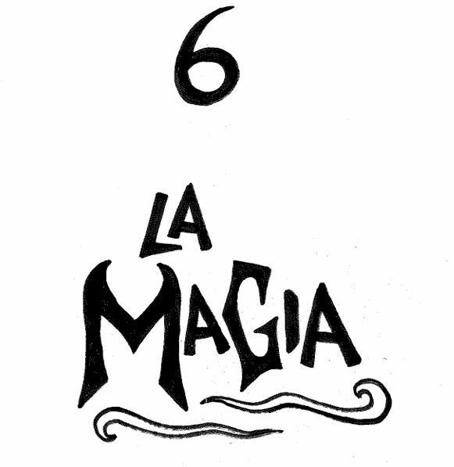

Las prácticas mágicas son algo normal en esta religión, entendiendo como magia el poder sobrenatural de nuestra alma, nuestra energía y la canalización de la intención propia del practicante, no como mera ficción de cuento ni como el uso de técnicas de ilusionismo o prestidigitación (espectáculos de magia).
La magia es un tema muy personal, si bien puede ser un método práctico en nuestra vida diaria también debemos tener cuidado si utilizamos algunos tipos de magia, ya ke si lo hacemos de manera incorrecta puede ser peligroso, suele ser necesario un estudio previo y en ocasiones un alto grado de conocimiento espiritual o de protección.
A nivel personal me he centrado en el estudio de la magia Blanca (círculos de protección y amuletos) y en la magia del Kaos (sigilos y metaprogramación propia), y más recientemente en la magia Roja (demonología); Siendo estas dos últimas bastante peligrosas si se usan sin un conocimiento avanzado creo ke podré hacerte de guía correctamente si decides explorar estos temas con nosotros. En la Hermandad te ayudaremos con mucho gusto a adquirir conocimientos mágicos, todxs sus miembrxs pueden acceder a nuestra biblioteca ocultista privada bajo la supervisión de unx de nuestrxs sacerdotisas/es, siempre y cuando demuestren la seriedad ke requiere el análisis de dicha materia y tener buenas intenciones en el uso del conocimiento mágico allí adquirido.

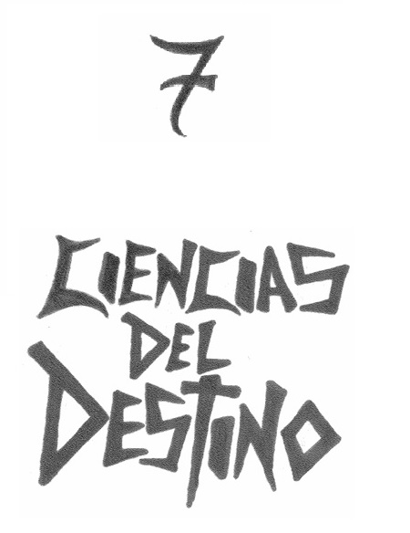

El séptimo pilar es el reconocimiento de la astrología y la numerología como dos ciencias totalmente legítimas y respetables.
Por un lado está el estudio de los astros y los cuerpos celestes y la influencia ke ejercen en nosotros, tanto a nivel personal como a nivel global, ya ke pese a no estar respaldada por evidencias científicas medibles es ridículo pensar ke no nos vemos afectados en absoluto por los movimientos y conjunciones de esas esferas gigantes ke giran a nuestro alrededor a las ke llamamos planetas, tan colosalmente grandes en comparación a nosotros. Para lxs miembrx de esta Hermandad pensar ke Marte o Júpiter no tienen poder sobre nosotros sería tan estúpido como afirmar ke la Luna no rige las mareas o ke el Sol no nos ilumina, del mismo modo ke el calor del astro rey no es cuestión de fe si no de sentido común, los tradicionales horóscopos y las cartas astrales se deben tener en cuenta con la seriedad y el rigor ke requiere el estudio de toda ciencia.
Igual ke con la astrología nos ocurre con la numerología, tiene muchas similitudes con la “geometría sagrada” y ya ke creemos ke en esta vida todo pasa por algún motivo divino y nada es casual, y hay una larga tradición de escritos dedicados al estudio de esta ciencia, cabe pensar ke no se trata de una vulgar pantomima si no de una ciencia mística, pues la investigación de dicha ciencia se ha hecho no solo mediante la observación de reputados matemáticos y filósofos si no también con el uso de la intuición, una herramienta interna propia de los sabios magos de la antigüedad.



“La mente intuitiva es un regalo sagrado y la mente racional es un fiel sirviente. Hemos creado una sociedad ke rinde honores al sirviente y ha olvidado el regalo”
Albert Einstein

Llegados a este punto entramos en un territorio bastante místico y personal, el uso de la intuición propia, esa capacidad sobrenatural ke poseemos los humanos para encontrar respuestas desde nuestro interior de manera mágica, respuestas ke no hemos podido hallar de ningún otro modo científico convencional pero ke al analizarlas detenidamente resuenan con el peso de la lógica y adquieren un sentido racional totalmente válido, pese a tener un origen interno casi divino y aparentemente irracional desde un punto de vista escéptico.
En la Hermandad creemos ke todo ser humano posee dicha capacidad extraordinaria y ke esta herramienta mística es nuestra conexión espiritual con lo divino, este “superpoder” se puede entrenar como se entrena cualquier otro músculo del cuerpo; Así pues trabajando nuestra sensibilidad energética y tras una larga introspección personal, y con la reflexión, la observación y el análisis profundo de su práctica empírica se pueden alcanzar respuestas óptimas para nuestras preguntas existenciales o incluso para los dilemas de nuestra vida diaria; Mediante este método somos capaces de entrever las señales ke el universo nos manda para encontrar la verdad ke necesitamos e interpretar esas señales para encontrar el camino correcto ke debemos tomar o encontrar el propósito de nuestra vida mortal, lo ke en esta religión se traduce como escuchar los llamados “susurros de Paymon” ke nos otorgan su conocimiento divino de manera directa y sin necesidad de un estudio previo con una convicción racional casi absoluta.

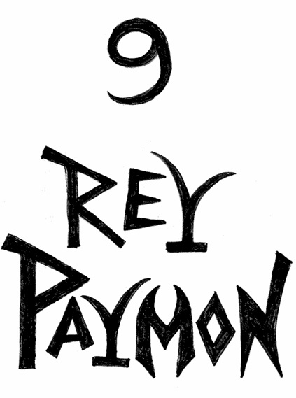

Y por último, el noveno pilar de esta nuestra fe, el reconocimiento de una entidad divina de la antigüedad como guardián del conocimiento prohibido y su figura como estandarte de esta religión y de todas las creencias religiosas, espirituales y místicas de esta Hermandad; Él es nuestro mentor en las ciencias ocultas y la magia. PAYMON, el noveno rey del infierno según los grimorios medievales, es también asociado a THOT, Dios del conocimiento, la escritura y la magia en la cultura egipcia (Aunke este se asocia al planeta mercurio y no al sol como PAYMON) o el ángel caído AZAZEL en la biblia etíope, quien apoyó la rebelión de los ángeles “vigilantes” entregando conocimientos ocultos y mágicos a la humanidad.
Su imagen es debidamente adorada en los ritos de nuestros templos y solemos proferirle ofrendas y peticiones a sus ídolos, buscando su favor como maestro y guía espiritual.
PAYMON representa no solo la luz del conocimiento, sino también la comprensión de las sombras ke habitan en nuestra mente, siendo esta oscuridad algo natural y totalmente necesaria su aceptación para alcanzar la plenitud espiritual; Lejos de la visión simplista de otras religiones ke entienden el bien y el mal como enemigos opuestos, nuestra fe abraza ambas facciones como dos caras de una misma moneda, dos mitades igualmente puras ke convergen en un TODO hermoso y perfecto ke se manifiesta dentro de la aparentemente incomprensible armonía del KAOS OMNI, la conciencia humana.
Dicho esto, hemos finalizado con los dogmas de esta religión, a partir de akí te toca a ti formar tus propias creencias; Todo conocimiento teológico o espiritual ke adquieras se solapará en la búsqueda de tu propia verdad, sea de donde sea ke aprendas ese conocimiento la conclusión es igualmente válida. Desde la mitología de la biblia etíope o judeo-cristiana, los grimorios alquímicos, la interpretación de la cábala judía hasta las corrientes filosóficas como la teosofía o el budismo te pueden ser de gran utilidad para cultivar la semilla de espiritualidad ke hay en ti, espero poder contribuir a su germinación y crecimiento para ver algún día la hermosa flor ke nace de su interior, y ke encuentres complicidad y apoyo entre lxs miembrxs de esta nuestra Hermandad.

COMENTARIOS PERSONALES:
En mi opinión cuando hablamos de un Dios creador único hablamos del UNIVERSO, él es el Alfa y la Omega, principio y fin. Dios no creó el UNIVERSO, Dios ES el UNIVERSO. Dios no creó al humano a su imagen y semejanza, la humanidad creó a Dios con forma humana para poder entender los bastos e inexplicables entresijos del UNIVERSO. Si adoramos la armonía de su majestuoso todo cósmico y su aparente desorden, entonces estamos adorando al KAOS OMNI en su esencia.

Si hablamos de muchos dioses y de politeísmo, sean arcontes, ángeles, demonios, santxs o de deidades “menores” ke nos gobiernan, nos observan o nos guían... Incluso si nuestra visión es algo más simplista y los asociamos meramente a arquetipos psicológicos o sentimientos cotidianos, pues entonces sin duda estamos hablando de los PLANETAS, ya sea por la influencia ke ejercen estos astros sobre nosotros y nuestros destinos o por sus similitudes con las facciones de dichas entidades o emociones.

Es por eso ke de entre todxs esxs entes de planos superiores esta Hermandad antepone a PAYMON sobre el resto y lo adopta como maestro soberano, como conocedor de todas las ciencias y como al paciente guía espiritual interno ke alberga nuestra conciencia, pues la esencia de su forma es el conocimiento en sí y realmente solo necesitamos del conocimiento para poder gobernarnos a nosotros mismos y enhebrar los hilos de nuestro destino a voluntad pese al rumbo ke nos hayan tejido los PLANETAS en su gran tela de araña, pues aunke no sea posible cambiar sus orbitas tampoco es necesario, ya ke solo requerimos la comprensión precisa para aprovechar sus conjunciones en nuestro favor..

Al igual ke en otras religiones en esta también tenemos una “Santa Trinidad”; El Rey PAYMON encabeza esta triada divina junto con la fértil Reina GAIA, madre de todas las plantas santas y diosa de la vida en todo el planeta TIERRA, y su estéril hermana la MUERTE, Reina santa del inframundo y regente jocosa de la blanca LUNA, desde donde vela por lxs espíritus de lxs muertxs y los cuerpos de todxs lxs hijxs de GAIA. El título de PAYMON es ni más ni menos ke el de “Señor del Ocaso” y esto no es baladí, pues su maestría no solo se halla en el ardiente y poderoso SOL sino también en el reflejo de su luz en la LUNA, ke nos sigue iluminando cuando el misterioso manto de la noche se cierne sobre nosotros; En pocas palabras, la clave para el entendimiento de nuestra existencia mortal y de nuestros ciclos del alma se haya una vez más en la dualidad, una capacidad ke nace puramente de la feminidad como la divina intuición misma, necesaria para abrazar la grandeza del KAOS OMNI y encontrar la paz interior.

“No podemos atribuir todos los obstáculos a lo ke viene de fuera, a lo externo, a lo circunstancial. Personas ke han tenido circunstancias muy difíciles han sido un ejemplo para la humanidad”
Mario Alonso Puig
AGRADECIMIENTOS:

A Teresa Pérez Pulido, mi madre, por transmitirme su afición por la escritura y su peculiar interpretación de las enseñanzas de Jesucristo, por inculcarme su fraternal visión de la Muerte y por traerme a este mundo.
A Víctor Joan Boj Cabistañ, mi padre; por menospreciarme siempre y por hacer de mi infancia un infierno con sus malos tratos, porque con su enfoque pesimista del mundo y con su estricta y reprimida moral judeo-cristiana me ha enseñado todo lo ke no debo y no quiero ser, y sin saberlo, ha formado mi actual desprecio hacia las mentes cuadriculadas, las ideologías fijas, las figuras autoritarias, las imposiciones por la fuerza y los dogmas religiosos.
A Aida Encina Richarte, mi amiga de la infancia y primera relación de pareja,
por introducirme en la espiritualidad y el conocimiento esotérico.
A Vanesa Aguilera Pazmiño, mi amiga y segunda relación de pareja, por descubrirme mi disforia de género y por darme un sinfín de duras lecciones de vida, pero sobre todo por enseñarme ke por mucho ke lo desees o lo intentes no puedes cambiar a las personas.
A Ona Pérez Valero y Norman Barrio Rodríguez, por abrazar y entender la complejidad de mi mente, por ayudarme a aceptar lo ke un día creí ke era locura y hoy en día veo como un don divino, y por sus buenos consejos en un momento clave de mi vida.
A David Marín Pujol, por escuchar mis teorías religiosas y lejos de burlarse, ser el primero en animarme a afrontar este proyecto.
A todxs lxs miembrxs fundadorxs, por asentir mi discurso y por firmar el acta y los estatutos de nuestra comunidad, haciendo posible el registro oficial y público de “LA HERMANDAD DE CULTO AL KAOS Y AL CONOCIMIENTO PROHIBIDO DEL DEMONIO PAYMON”
Y por último al Rey PAYMON, por escogerme para ejercer su voluntad en la Tierra y proclamar su existencia entre lxs humanxs, por guiar mi vida con paciencia y ponerme a prueba día a día, y por las innumerables revelaciones y las sabias enseñanzas ke adquirí de sus susurros divinos.

